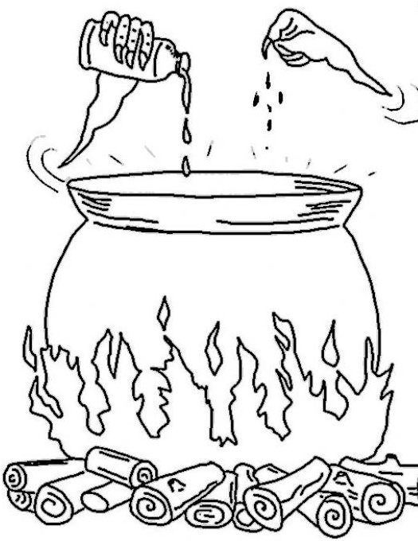
Čarodějnice Berta vařila slavnostní polévku. Není moc opatrná, a tak se jí stalo, že si pokapala seznam surovin u receptu. Pomoz jí ho doplnit a přepsat.
Do skvrny dopiš správné písmeno:
2 myš ocásk , trochu sušen ch
hu (hlavně muchomůrk ), 5 žabích
steh nek a bor vky
Přepiš na linky:
____________________________________________________________________________
____________________________________________________________________________
____________________________________________________________________________
____________________________________________________________________________

Berta bydlí v lese poblíž Chrudimi. Chodí často do lesa a na louku hledat různé kořínky a rostliny do svých lektvarů. Potkává tam různá zvířata.
Doplň chybějící písmeno do slov a vybarvi zvíře, které může potkat na procházce.
___elen | hro____ | medvě ____ | je_____ek
šimpan____ | mravene____ | nosoro____ec | li_____ka
_____čela | vlašto____ka | le_____ | ží_____ala

